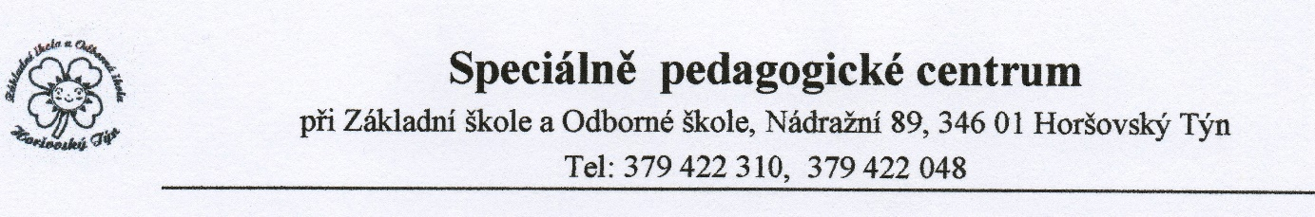

Kontakt: jarmila.ledvinova@zs-oshtyn.cz, www.zs-oshtyn.cz

ZPRÁVA ŠKOLY O ŽÁKOVI
(vzdělávání dle vzdělávacího programu základní školy speciální)

Jméno a příjmení žáka:

Datum narození:

Bydliště: PSČ:

Jméno, příjmení a bydliště obou zákonných zástupců žáka:
matka: telefon:

bydliště:

otec: telefon:

bydliště:

Název a adresa školy:

Učební dokumenty:

Vzdělávání dle IVP: ano (v předmětech) ne

Ročník:

Třídní učitel/ka:

Kontaktní pracovník pro komunikaci s SPC:

Poskytované předměty speciálně pedagogické péče (vypište):

Hodnocení v jednotlivých oblastech vzdělávacího programu základní školy speciální:

Slovně popište dosažené vědomosti a dovednosti, využívané pomůcky (např. denní režim, iPad):

Jazyková komunikace (čtení, čtenářské dovednosti, psaní, psaný projev, grafomotorika):
Matematika a její aplikace (předmatematické představy početní dovednosti):

Rozumová výchova (zná jméno, příjmení, adresu, barvy, tvary, orientace v prostoru a ploše, ...):

Další předměty:

Stručně popište:

Sociální chování žáka:

- adaptace (prostředí, osoby, změny):
- vztah k dospělým:
- respektování režimu, požadavků, pravidel, pracovních dovedností:
- sledované projevy v chování (sebepoškozování, slovní a fyzická agresivita, strach, změny nálady, stereotypie, rituály apod.):
- vztahy s vrstevníky, schopnost spolupráce při činnostech a hře:

Pracovní tempo, pozornost, paměť:

Řeč a komunikace:

- porozumění řeči:
- verbální vyjadřování:
- neverbální vyjadřování (oční kontakt, gesta, mimika):
- využití alternativních a augmentativních prostředků:
- vady řeči, zvláštnosti:

Kresba:
(spontánní, geometrická kresba, čmáranice, hlavonožci, kresba postavy, vyjádření vlastních vjemů…)

Hrubá motorika:
- mobilita:
- chůze po schodech, v terénu:
- rovnováha:
- celková obratnost koordinace pohybů:
- nápodoba:
- kompenzační pomůcky:

Jemná motorika:
- lateralita:
- obratnost a spolupráce rukou:
- úchopy a manipulační činnosti (korálky, kostky, stavebnice apod.):
- práce s papírem:
- využívané pomůcky:

Sebeobsluha a samostatnost:
- oblékání, obouvání:
- stravování (jídlo, pití):
- hygienické návyky (osobní hygiena – udržování tělesné čistoty, umývání, používání toalety):

Smyslové vnímání:
- sluchové:
- zrakové:
- taktilní (doteky):

Oblíbené činnosti, aktivity:

Rehabilitační a jiné kompenzační pomůcky:

Které konkrétní situace a činnosti činí žákovi největší obtíže:

Zprávu vyplnil/a:
Jméno:_________________________________________ Podpis:______________________
(třídní učitel, jiný vyučující, asistent pedagoga…upřesněte)

Razítko a podpis ředitelství školy: Podpis:______________________

Jméno zákonného zástupce/klienta: ________________________ Podpis:______________________

Datum: ……………………

